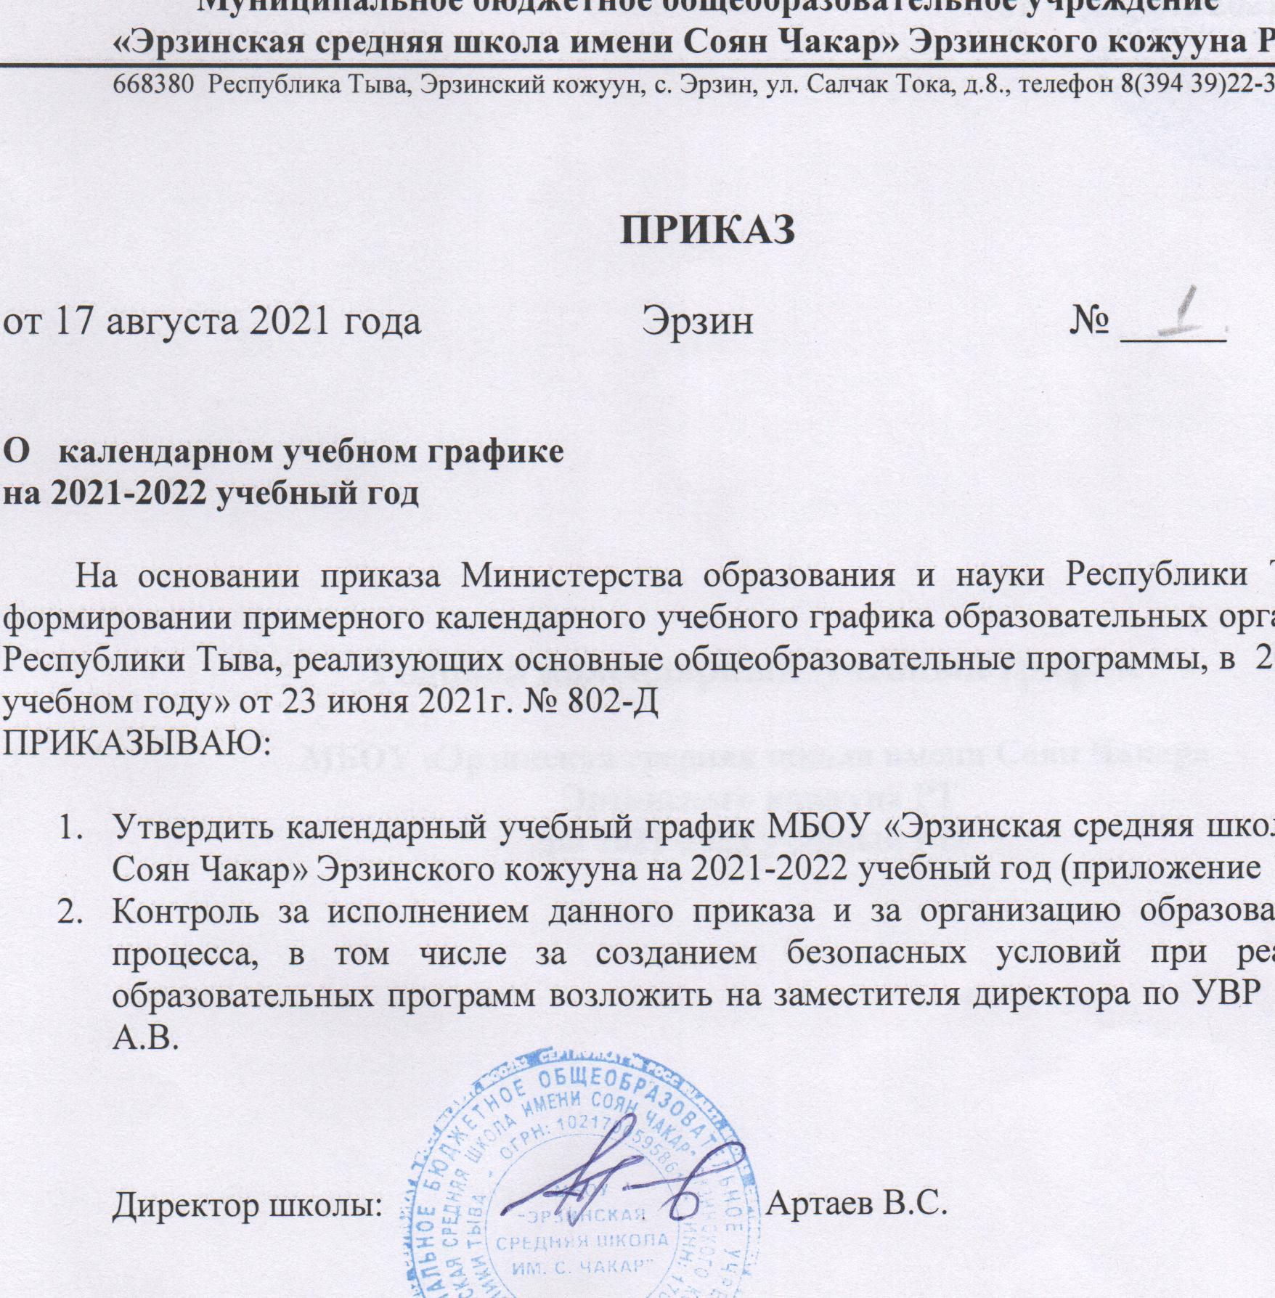

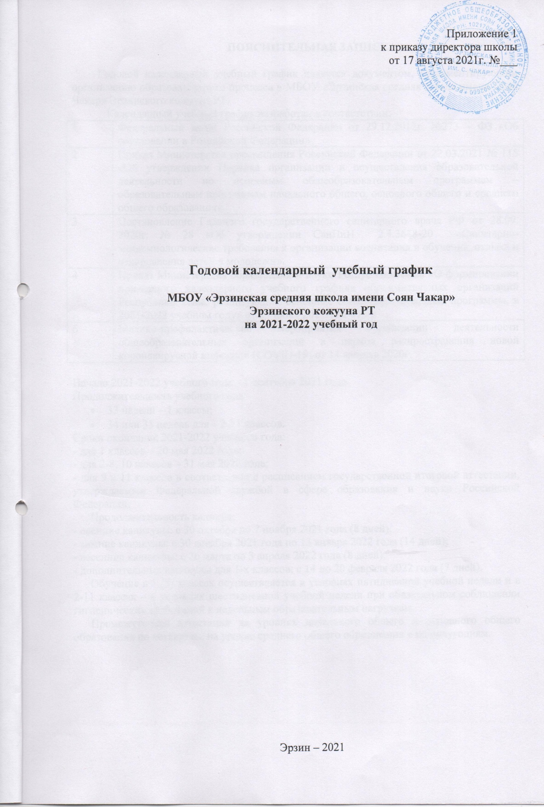

Приложение 1
к приказу директора школы
от 17 августа 2021г. №___

Годовой календарный учебный график

МБОУ «Эрзинская средняя школа имени Соян Чакар»
Эрзинского кожууна РТ
на 2021-2022 учебный год

Эрзин – 2021

ПОЯСНИТЕЛЬНАЯ ЗАПИСКА

Годовой календарный учебный график является документом, регламентирующим организацию образовательного процесса в МБОУ «Эрзинская средняя школа имени Соян Чакар» Эрзинского кожууна РТ.
Календарный учебный график разработан в соответствии:
1 | Федеральный закон Российской Федерации от 29.12.2012г. №273 – ФЗ «Об образовании в Российской Федерации»
2 | Приказ Министерства просвещения Российской Федерации от 22.03.2021 № 115 «Об утверждении Порядка организации и осуществления образовательной деятельности по основным общеобразовательным программам – образовательным программам начального общего, основного общего и среднего общего образования».
3 | Постановление Главного государственного санитарного врача РФ от 28.09. 2020г. № 28 «Об утверждении СанПиН 2.4.3648-20 «Санитарно-эпидемиологические требования к организации воспитания и обучения, отдыха и оздоровления детей и молодежи».
4 | Приказ Министерства образования и науки Республики Тыва «О формировании примерного календарного учебного графика образовательных организаций Республики Тыва, реализующих основные общеобразовательные программы, в 2021-2022 учебном году» от 23 июня 2021г. № 802-д
6 | Медико-профилактические мероприятия организации деятельности общеобразовательных организаций в период распространения новой коронавирусной инфекции (COVID-19) от 14 августа 2020г.

Начало 2021-2022 учебного года – 1 сентября 2021 года.
Продолжительность учебного года:
- 33 недели – 1 классы;
- 34 или 35 недель для – 2-11 классов.
Сроки окончания 2021-2022 учебного года:
- для 1 классов – 20 мая 2022 года;
- для 2-8, 10 классов – 31 мая 2022 года;
- для 9 и 11 классов в соответствии с расписанием государственной итоговой аттестации, утверждаемым Федеральной службой в сфере образования и науки Российской Федерации.
Продолжительность каникул:
- осенние каникулы: с 30 октября по 7 ноября 2021 года (8 дней);
- зимние каникулы: с 30 декабря 2021 года по 13 января 2022 года (14 дней);
- весенние каникулы: с 26 марта по 3 апреля 2022 года (8 дней);
- дополнительные каникулы для 1-х классов: с 14 по 20 февраля 2022 года (7 дней).
Обучение в 1 (0) классах осуществляется в условиях пятидневной учебной недели и в 2-11 классах – в условиях шестидневной учебной недели при обязательном соблюдении гигиенических требований к недельным образовательным нагрузкам.
Промежуточная аттестация на уровнях начального общего и основного общего образования по четвертям, на уровне среднего общего образования – по полугодиям.

УТВЕРЖДЕНО
приказом директора школы
от 17 августа 2021г. №___

ГОДОВОЙ КАЛЕНДАРНЫЙ УЧЕБНЫЙ ГРАФИК
МБОУ «Эрзинская средняя школа имени Соян Чакар» Эрзинского кожууна РТ
НА 2021-2022 УЧЕБНЫЙ ГОД

Этапы образовательного процесса | 1 классы | 2-4 классы | 5-8 классы | 10 классы | 9 и 11 классы
Начало учебного года | 1 сентября
Продолжительность учебного года | 33 недели | 34 недели |  |  | 34 недели
Продолжительность учебной недели | 5 дней | 6 дней
Итоговый контроль |  | 17.05 – 22.05.2021г.
Государственная итоговая аттестация |  |  |  |  | По графику
Окончание учебного года | 20 мая | 31 мая |  |  | в соответствии с расписанием ГИА, утверждаемым Федеральной службой в сфере образования и науки Российской Федерации;
Сроки каникул на 2021-2022 учебный год: | - осенние каникулы: с 30 октября по 7 ноября 2021 года (8 дней);  - зимние каникулы: с 30 декабря 2021 года по 13 января 2022 года (14 дней);  - весенние каникулы: с 26 марта по 3 апреля 2022 года (8 дней);  - дополнительные каникулы для 1-х классов: с 14 по 20 февраля 2022 года (7 дней);

